МИНИСТЕРСТВО ОБРАЗОВАНИЯ И НАУКИ СТАВРОПОЛЬСКОГО КРАЯ
ГБПОУ

«Прасковейский АГРО-ТЕХНОЛОГИЧЕСКИЙ техникум»

УЧЕБНО-МЕТОДИЧЕСКАЯ КАРТА ЗАНЯТИЯ № 4

Дисциплина «Информационные технологии Курс 3
в профессиональной деятельности»

Группы: 3 ВТ специальность: 260107 «Технология бродильных производств и виноделие»
Тема: Технические и программные ресурсы Интернета. Определение доменного имени и адреса в Интернете. Информационные услуги Интернета. Электронная почта. Всемирная паутина.
Вид занятия: Практическое занятие.
Методы обучения: ИСПОЛЬЗОВАНИЕ МУЛЬТИМЕДИЙНЫХ ПРЕЗЕНТАЦИЙ, САМОСТОЯТЕЛЬНАЯ, ТВОРЧЕСКАЯ РАБОТА, ПРОБЛЕМНО-ПОИСКОВЫЙ, ИМИТАЦИОННЫЕ - ДЕЙСТВИЕ ПО ИНСТРУКЦИИ И ИНДИВИДУАЛЬНЫЙ ТРЕНАЖ, МЕТОД СОТРУДНИЧЕСТВА, ОПЕРЕЖАЮЩЕЕ ОБУЧЕНИЕ.

Цели:
1. Дидактические:
- Привитие навыков самостоятельной, творческой работы с компьютером;
- Развитие умения работы с презентациями в программе Power Point;
- Усвоение знаний об основных принципах работы Интернета;
- Прививать умения логически мыслить, обобщать и делать выводы, основываясь на информации, полученной в результате использования компьютеров.
2. Воспитательные:
- Выработка умений самостоятельно принимать решения при создании проблемных ситуаций;
- Привитие компьютерной грамотности будущим специалистам.
- Познавательные:
- познакомить студентов с основными составляющими построения Интернета: техническими средствами, технологией передачи и обработки данных, информационными услугами;
- Развивающие:
- способствовать формированию у студентов целостного представления о работе Интернета, взаимодействии технических и программных средств;
5. Мотивационные:
- развивать познавательный интерес, речь и внимание студентов, формировать у них информационную культуру и потребность в приобретении знаний.
Обеспечение занятия:
КОМПЬЮТЕРЫ ТИПА IBM-PC, пакета презентационной графики Microsoft PowerPoint, презентация в PowerPoint Пo теме «Интернет».
Дидактические задачи:
- приобретение навыков самостоятельной работы;
- выработка умения логически мыслить, обобщать и делать выводы;
- привитие умений и навыков работы с презентациями.

Содержание занятия:
1. Организационная часть занятия.
2. Вступительная беседа преподавателя.
3. Сообщение темы, цели и задач занятия.
Основной мотив выполнения практического задания: осознание студентами практической значимости тех знаний, умений и навыков, которыми он должен овладеть и творчески их применять на практике.
4. Осмысление содержания и последовательности выполнения практических действий.
ФОРМА РАБОТЫ: чередование выполнения заданий под руководством преподавателя с самостоятельным выполнением студентами заданий под контролем преподавателя.
5. Обобщение и систематизация студентами результатов работы и формулировка выводов в виде письменного отчета.
6. Итоги занятия.
- Выдача домашнего задания.

План занятия:
1. Организационная часть — 2 мин.
2. Сообщение темы и постановка целей урока — 3 мин.
3. Беседа с учащимися по пройденному материалу, подводящая к необходимости изучения новой темы — 10 мин.
4. Объяснение нового материала — 35 мин.
5. Организационный момент – 1 мин.
6. Практическая работа – 32
7. Подведение итогов урока — 5 мин.
8. Домашнее задание — 2 мин.

Ход занятия

I. Организационная часть

II. Сообщение темы и постановка целей занятия

Демонстрируются заставки к слайдам:

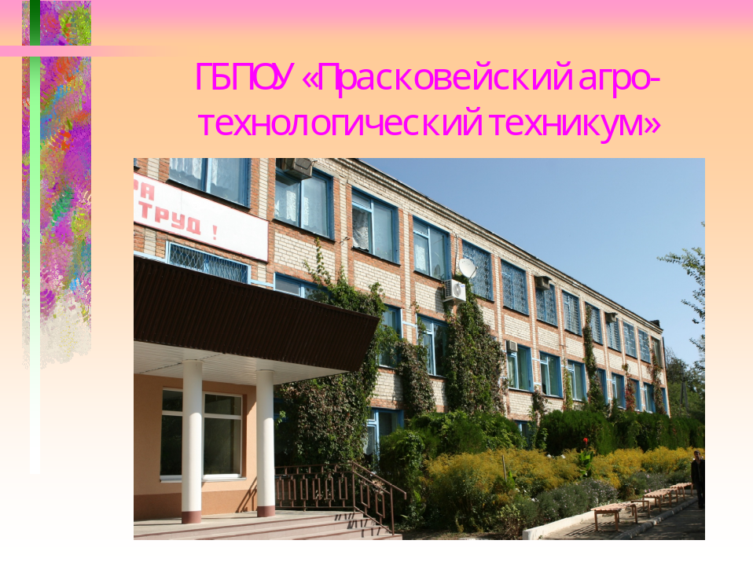

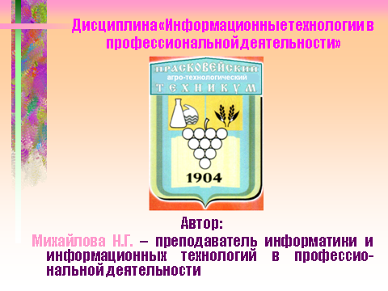

Демонстрируется слайд 1:
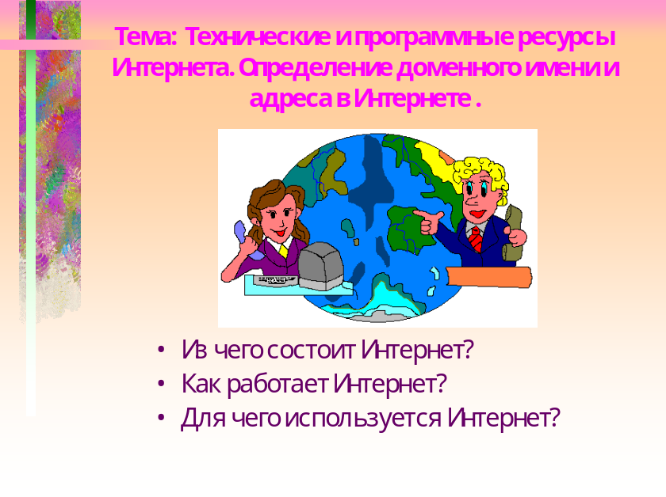
Слайд 1
Чтобы успешно пользоваться Интернетом, совсем необязательно знать в деталях, как он устроен. Тем не менее, общее представление о работе Интернета и используемых терминах позволит освоить Интернет значительно быстрее и избежать большого количества ошибок.
В ходе работы мы постараемся найти ответы на следующие вопросы: Из чего состоит Интернет? Как работает Интернет? Для чего используется Интернет?
III. Беседа по пройденному материалу, подводящая к необходимости изучения новой темы.
Каким бы большим ни был жесткий диск вашего компьютера, как бы много информации на нем ни хранилось, рано или поздно вам могут понадобиться файлы, которые находятся на диске другого компьютера. Самый простой способ — перенести файлы с помощью дискет.
Вопрос:
А если файлы большие и не помещаются на дискету? А если их много?
Демонстрируется слайд 2:
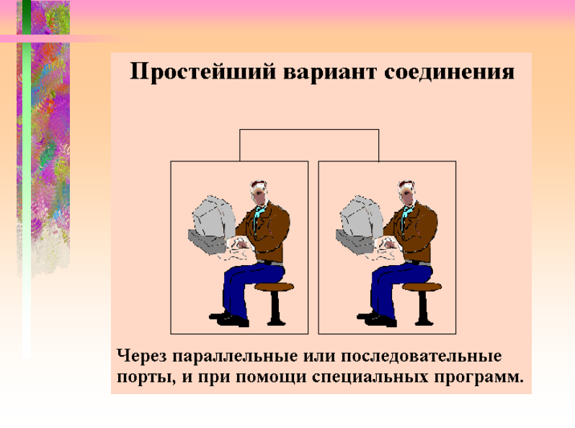
Слайд 2
Простейший способ решения этой проблемы — связать компьютеры в сеть, соединив их через параллельные или последовательные порты, и при помощи специальных программ обеспечить передачу данных.
Вопрос:
Каковы особенности такого соединения: скорость передачи информации; расстояние, на которое можно протянуть кабель от одного компьютера к другому?
Ответ:
Особенности такого соединения:
• низкая скорость передачи данных,
• соединение компьютеров возможно только в пределах одного помещения.
Если необходимо обмениваться данными между компьютерами, находящимися в разных комнатах или на разных этажах одного здания, то лучше всего связать компьютеры в сеть, подключив их с помощью кабелей через специальные сетевые адаптеры.
Вопрос:
Как называются такие сети?

Демонстрируется слайд 3:

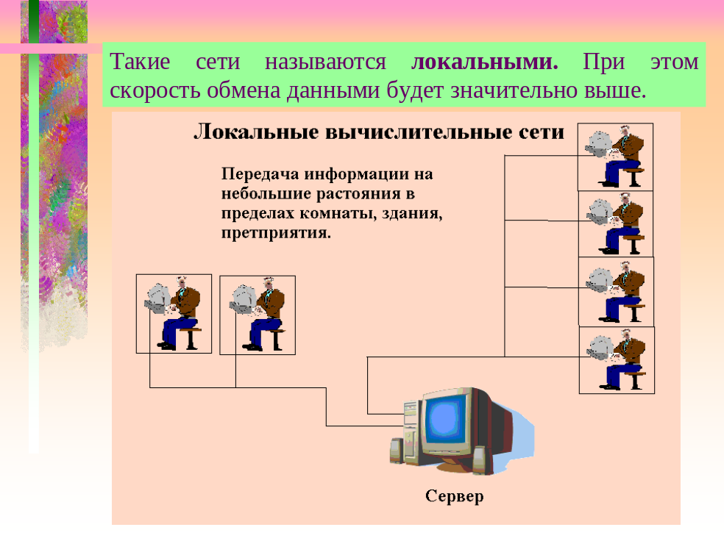

Слайд 3

Демонстрируется слайд 4:
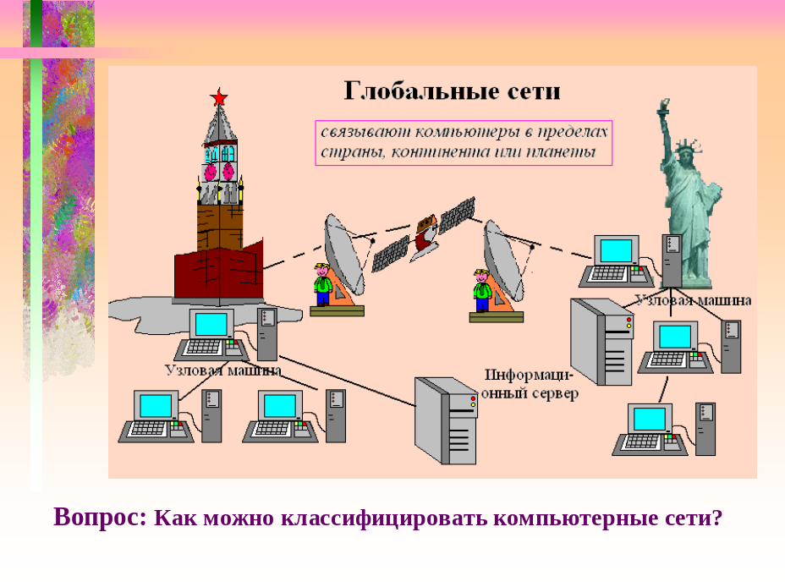
Слайд 4
Для обмена информацией между компьютерами различных предприятий, организаций их локальные сети объединяются в пределах города, области в крупные сети, между которыми информация передается по телефонным, радио- или спутниковым каналам связи.
Крупные локальные сети в свою очередь объединяются в глобальные сети. Глобальные сети связывают компьютеры в пределах страны, континента или планеты.
Вопрос:
Как можно классифицировать компьютерные сети?
Демонстрируется слайд 5:
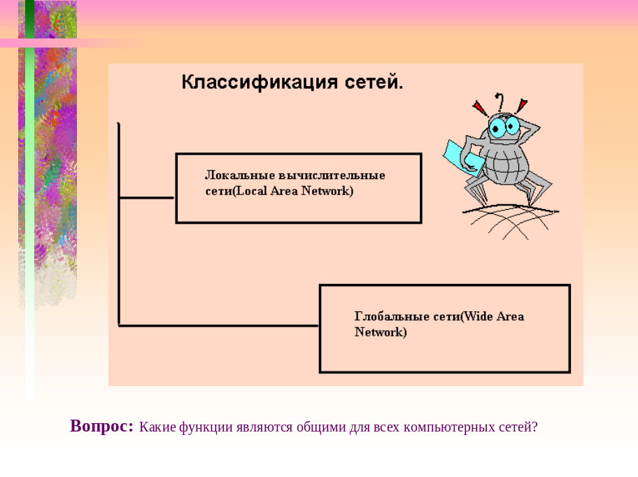
Слайд 5
Таким образом, существуют два вида сетей: локальные (Local Area Network) и глобальные (Wide Area Network).
Вопрос:
Какие функции являются общими для всех компьютерных сетей?

Демонстрируется слайд 6:

Слайд 6
Назначение всех видов компьютерных сетей определяется двумя их функциями:
- обеспечением совместного использования аппаратных и программных ресурсов сети,
- обеспечением совместного доступа к ресурсам данных.
IV. Объяснение нового материала
Демонстрируется слайд 7:
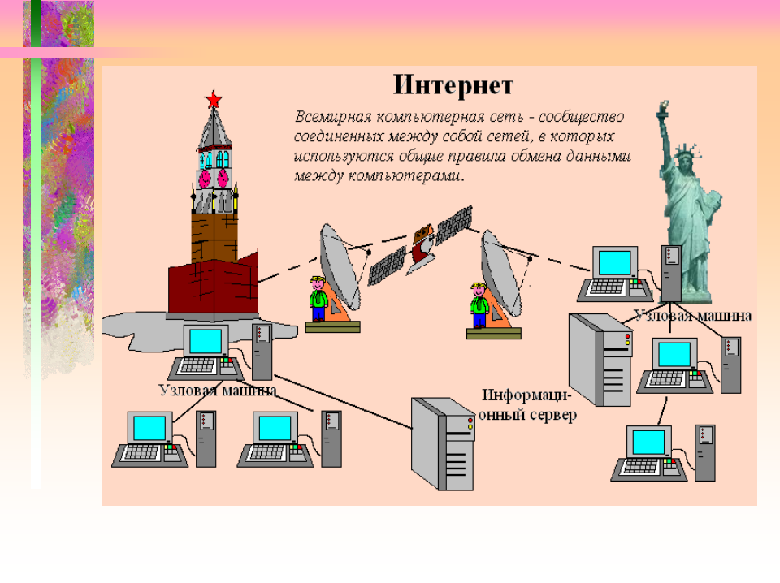
Слайд 7
Наиболее крупной глобальной сетью, охватывающей практически все страны мира, является компьютерная сеть Интернет. Этот термин появился в 1982 г.
В дословном переводе на русский язык Интернет — это «межсеть», т.е. это объединение сетей. Однако в последние годы у этого слова появился более широкий смысл: Всемирная компьютерная сеть — сообщество соединенных между собой сетей, в которых используются общие правила обмена данными между компьютерами.
Демонстрируется слайд 8:
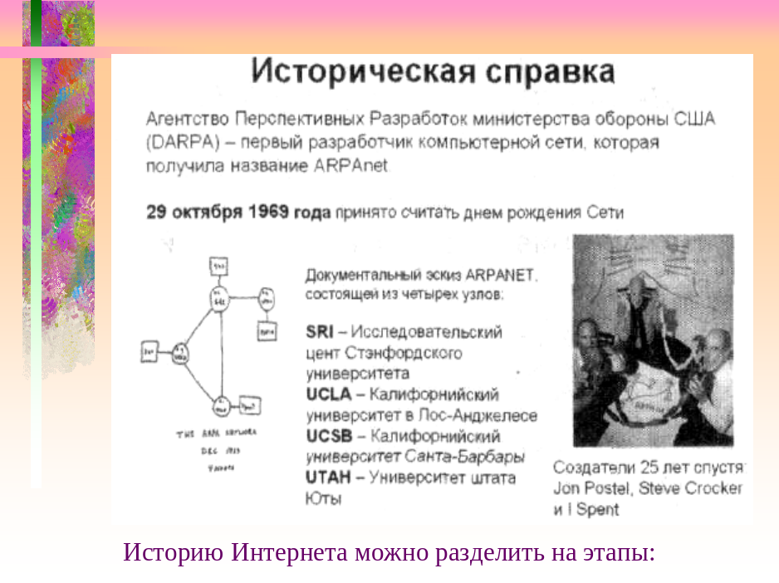
Слайд 8
Историческая справка.
Под эгидой Агентства перспективных разработок Министерства обороны США в начале 60-х гг. XX в. начались разработка и внедрение глобальной военной компьютерной сети, связывающей исследовательские лаборатории на территории США. По имени агентства она получила название ARPANet.
29 октября 1969 г. принято считать днем рождения Сети. В этот день была предпринята самая первая, правда, не вполне удавшаяся, попытка дистанционного подключения к компьютеру, находившемуся в исследовательском центре Стэндфордского университета (SRI), с другого компьютера, который стоял в Калифорнийском университете в Лос-Анджелесе (UCLA). Удаленные друг от друга на расстояние 500 километров, SRI и UCLA стали первыми узлами будущей сети ARPANet.
Затем к сети подключили еще два узла: Калифорнийский университет Санта-Барбары (UCSB) и Университет штата Юта (UTAH). Именно эти четыре организации распределили между собой основные функции по созданию компонентов первой в истории глобальной сети:
UCLA — проведение измерительных испытаний;
SRI — создание информационного центра;
UCSB — разработка математического аппарата;
UTAH — первые работы по трехмерной графике.
Проведение испытаний стало возможно благодаря тому, что к 1 сентября 1969 г. компания BBN (Bolt, Baranek & Newman) изготовила первые экземпляры устройства IMP (Interface Message Processor), обеспечивающего связь между компьютерами по телефонным каналам.
Историю Интернета можно разделить на этапы:
Демонстрируется слайд 9:
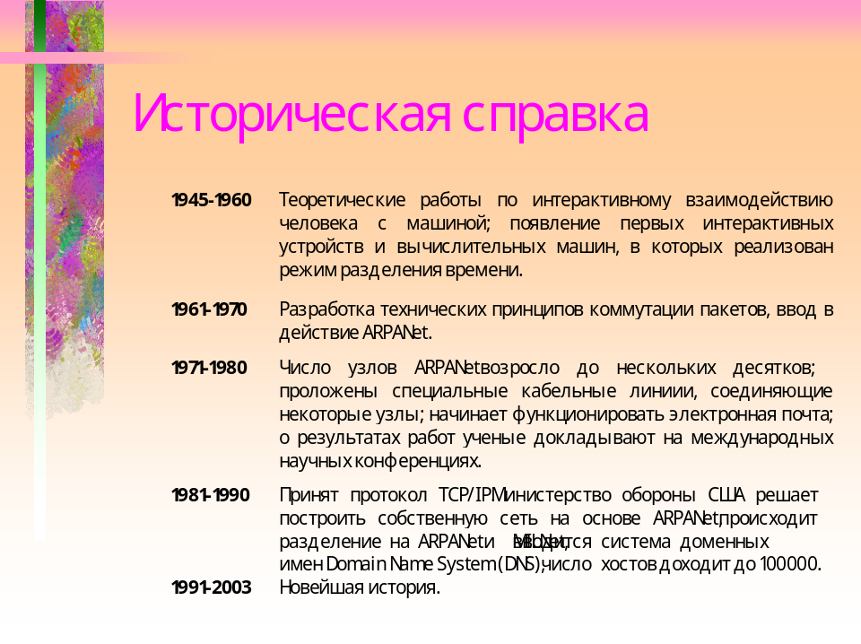
Слайд 9
Демонстрируется слайд 10:
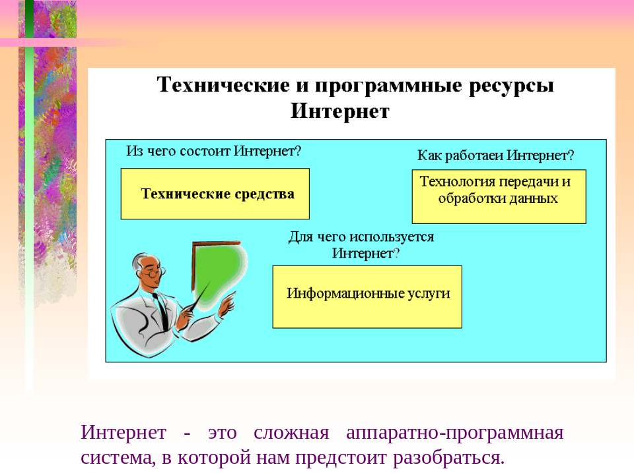
Слайд 10
Ответьте на вопросы:
• Из чего состоит Интернет (технические средства)?
• Как работает Интернет (технология передачи и обработки данных)?
• Для чего используется Интернет (информационные услуги)?

Демонстрируется слайд 11:

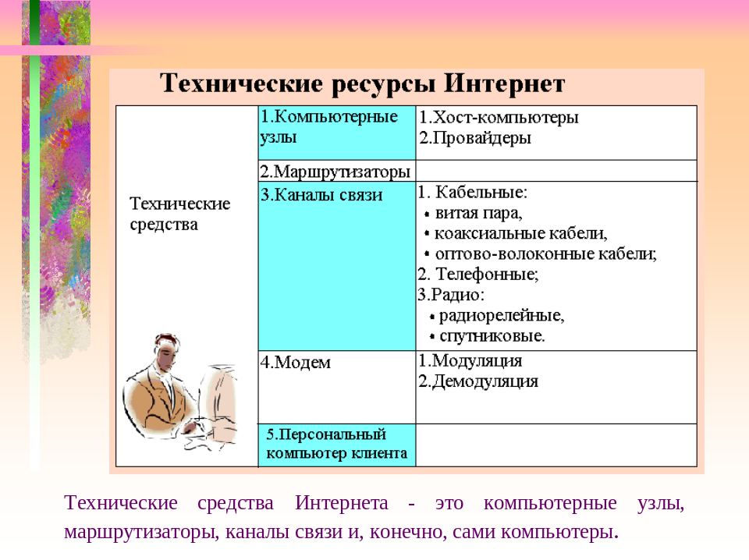
Слайд 11

Первый вопрос, на который мы попытаемся ответить, из чего состоит Интернет?
Демонстрируется слайд 12:

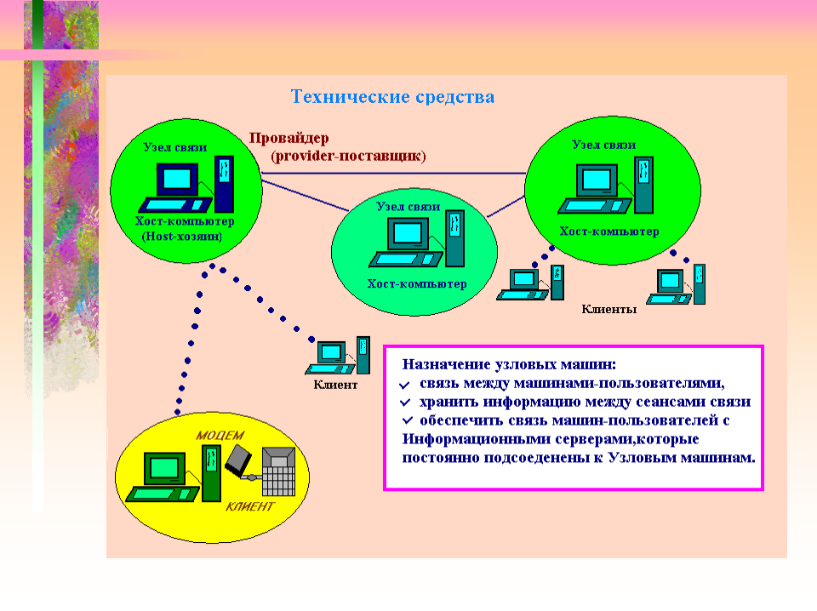
Слайд 12

Интернет можно представить в виде компьютерных узлов, которые объединены между собой линиями связи. Компьютер пользователя (клиент) подключается к такому компьютерному узлу. В качестве клиента может выступать как отдельный человек, так и целая организация через свою локальную сеть.
Узел содержит один или несколько мощных компьютеров, которые находятся в состоянии постоянного подключения к сети. Они называются хост-компьютерами (host — хозяин). Организация—владелец узла сети называется провайдером (provider — поставщик, снабженец) сетевых услуг. Пользователь заключает договор с провайдером на подключение к его узлу и оплачивает предоставляемые ему услуги.
Назначение узловых машин:
• обеспечивать связь между машинами-пользователями,
• хранить информацию между сеансами связи,
• обеспечивать связь машин-пользователей с информационными серверами, которые постоянно подсоединены к узловым машинам по каналам связи.

Демонстрируется слайд 13:
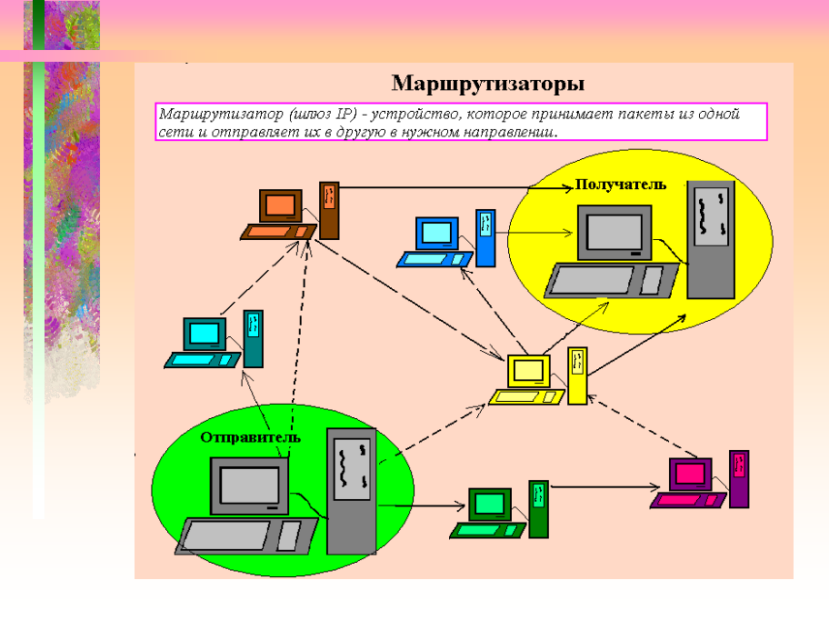
Слайд 13
Каждый узел имеет связь не с одним, a co множеством узлов. Поэтому маршруты, по которым поступает информация на некоторый узел, могут быть самыми разными. Этим обеспечивается устойчивость работы сети: при выходе из строя одного узла информационные потоки к другим узлам не прерываются, изменяется только маршрут. Решением таких задач занимаются специальные средства — маршрутизаторы. Роль маршрутизатора в сети может выполнять как специальный компьютер, так и специальная программа, работающая на узловом сервере сети.
Маршрутизаторы — устройства (шлюзы IP), которые принимают пакеты из одной сети и отправляют их в другую в нужном направлении. Так пакеты достигают цели, пройдя, возможно, несколько сетей и маршрутизаторов.
Демонстрируется слайд 14:
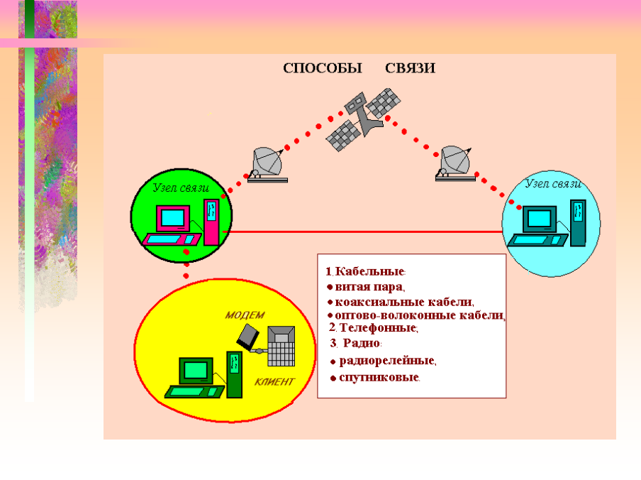
Слайд 14
Существуют самые разные технические способы связи в сети Интернет:
1. Кабельные:
• витая пара,
• коаксиальные кабели,
• оптово-волоконные кабели.
2. Телефонные.
3. Радио:
• радиорелейные,
• спутниковые.
Эти каналы связи различаются по трем основным свойствам: пропускной способности, помехоустойчивости и стоимости. По стоимости самыми дорогими являются оптико-волоконные линии, а самыми дешевыми — телефонные. Ho с уменьшением цены снижается и качество работы линии: уменьшается пропускная способность, сильнее влияют помехи.
Пропускная способность — максимальная скорость передачи информации по каналу связи, выражается в килобитах в секунду (Кбит/с).
В таблице приведены некоторые числовые показатели пропускной способности для телефонных, оптико-волоконных и спутниковых каналов связи.
Вид канала связи | Пропускная способность
Телефонный | 9600—57600 Кбит/с
Оптико-волоконный | 100 Мбит/с — 2 Гбит/с
Спутниковый | 64 Кбит/с — 2 Мбит/с

Демонстрируется слайд 15:
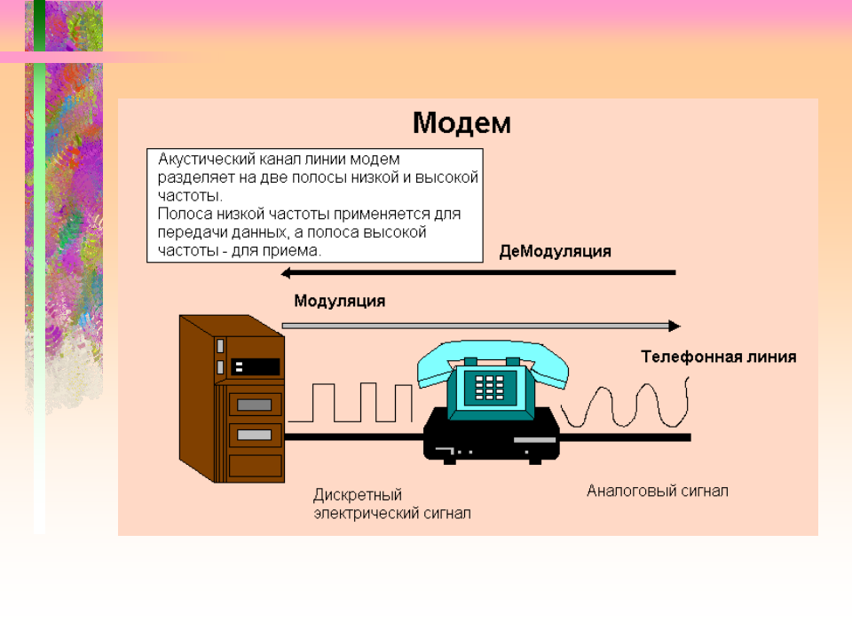
Слайд 15
Доступ клиентов в Интернет осуществляется чаще всего по телефонным каналам связи.
Как известно, компьютер хранит и обрабатывает информацию в цифровой форме (дискретный электрический сигнал). Однако по телефонной линии данные передаются в виде аналоговых сигналов. Поэтому для подключения компьютера в Интернет используется модем.
Вопрос:
Почему модем называется модемом?
Ответ:
Цифровой сигнал, поступающий из компьютера в модем, преобразуется в электрический сигнал с частотой, соответствующей рабочему диапазону телефонной линии, такое преобразование называется модуляцией. Акустический канал этой линии модем разделяет на две полосы — низкой и высокой частоты. Полоса низкой частоты применяется для передачи данных, а полоса высокой частоты — для приема. При приеме данных происходит обратное преобразование входящих аналоговых сигналов в цифровые (демодуляция) сигналы.
Для того чтобы ответить на вопрос «Как работает Интернет?», рассмотрим технологию передачи и обработки данных.
Здесь можно выделить следующие основные понятия:
- технология «клиент-сервер»,
- пакетная технология передачи информации,
- протоколы,
- адресация в сети Интернет,
- доменная система имен.

Демонстрируется слайд 16.
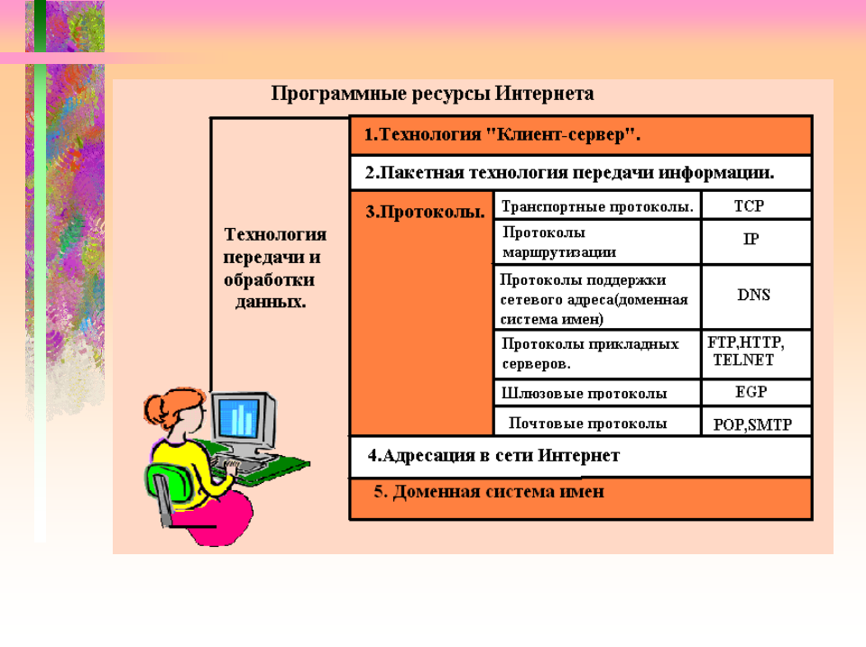

Слайд 16
Технология «Клиент-сервер»

Демонстрируется слайд 17.
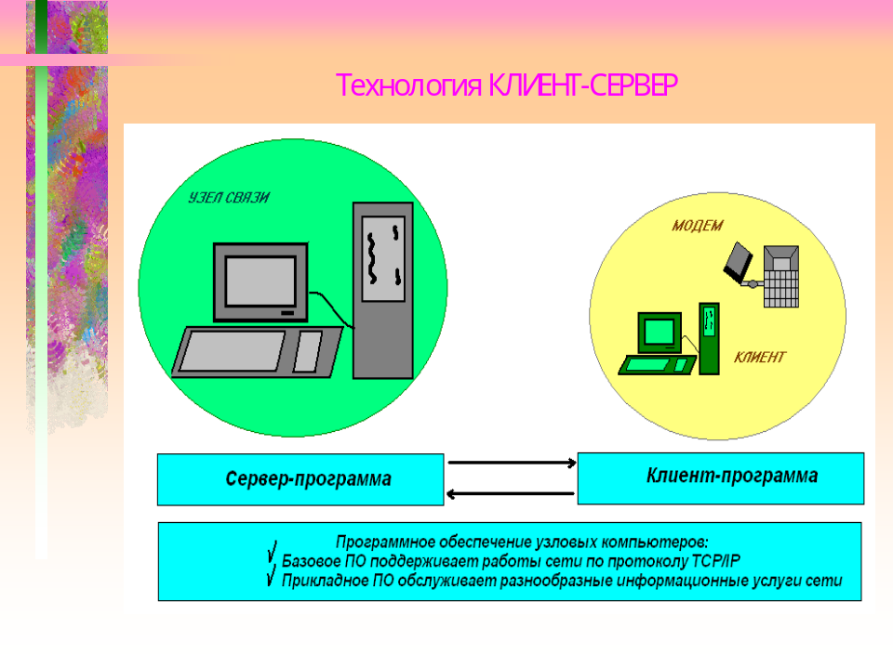
Слайд 17
Работа Интернета поддерживается определенным программным обеспечением (ПО), которое функционирует на хост-компьютере и персональных компьютерах клиентов.
ПО узловых компьютеров условно можно разделить на базовое (системное) и прикладное.
Базовое ПО обеспечивает поддержку работы сети по протоколу TCP/IP – базовому протоколу Интернета,
Прикладное ПО занимается обслуживанием разнообразных информационных услуг сети, которые называются службами Интернета.
Хост-компьютер иногда называют сервером. Он выполняет функции определенной службы Интернета. На хост-компьютере работает сервер-программа этой службы. На компьютере клиента обслуживанием различных информационных услуг занимается клиент-программа. Во время работы пользователя с определенной службой Интернета между его клиент-программой и соответствующей сервер-программой на узле устанавливается связь. Каждая из программ выполняет свою часть работы. Такой способ работы сети называется технологией «клиент—сервер».

Пакетная технология передачи информации

Демонстрируется слайд 18.
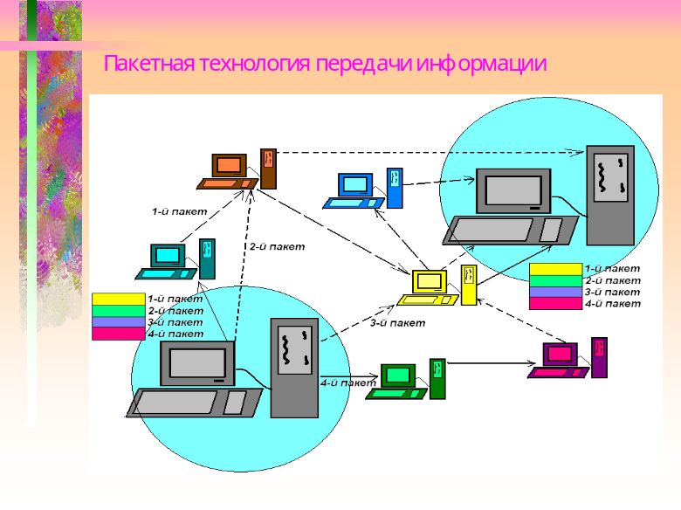
Слайд 18
В Интернете используется пакетная технология передачи информации. Рассмотрим, в чем ее суть.
Предположим, вам нужно переслать другу в другой город многостраничный документ, В один конверт документ не помещается, а посылать бандероль вы не хотите — долго будет идти. Выход один — разделить весь документ на части и отправить каждую часть в отдельном конверте, предварительно пронумеровав конверты, для того чтобы можно было собрать документ в нужной последовательности. Можно опустить конверты в разные почтовые ящики на разных почтовых узлах связи, но так как на конверте указан один и тот же адрес, то все конверты должны дойти до одного и того же адресата.
Аналогично происходит пакетная передача данных в Интернете, за которую отвечает протокол TCP/IP.

Протоколы

Демонстрируется слайд 19.
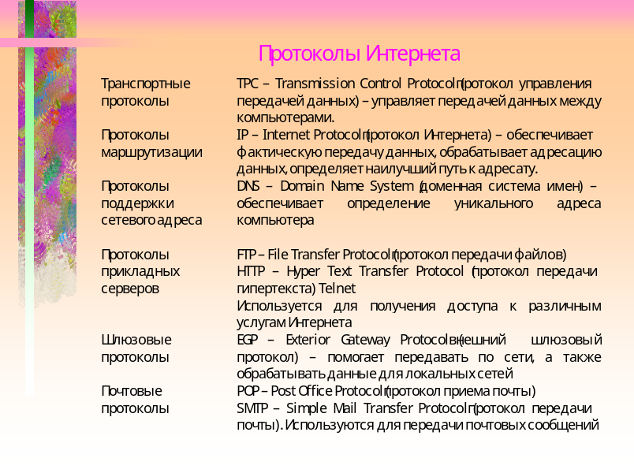
Слайд 19
Компьютерные сети объединяют миллионы компьютеров. Эти компьютеры могут быть разных типов и использовать различное программное обеспечение. Чтобы компьютер любого типа мог связаться с другим, необходимо, чтобы все компьютеры использовали единый для каждой сети язык общения, который называется протоколом.
Протокол — это набор соглашений о правилах формирования и форматах сообщения Интернета, о способах обмена информацией между абонентами сети.
Общее количество протоколов, используемых в сети Интернет, составляет несколько десятков. Основными среди них являются:
- транспортные протоколы,
- протоколы маршрутизации,
- протоколы поддержки сетевого адреса,
- протоколы прикладных серверов и другие.
В таблице приведены некоторые из них.

Протоколы Интернета

Транспортные протоколы | TCP – Transmission Control Protocol (протокол управления передачей данных) – управляет передачей данных между компьютерами
Протоколы маршрутизации | IP – Internet Protocol (протокол Интернета) - обеспечивает фактическую передачу данных, обрабатывает адресацию данных, определяет наилучший путь к адресу
Протоколы поддержки сетевого адреса | DNS – Domain Name System (доменная система имен) – обеспечивает определение уникального адреса компьютера
Протоколы прикладных серверов | ETP – File Transfer Protocol (протокол передачи файлов)  HTTP – Hyper Text Transfer Protocol (протокол передачи гипертекста) Telnet  Используются для получения доступа к различным услугам Интернета
Шлюзовые протоколы | EGP – Exterior Gateway Protocol (внешний шлюзовый протокол) – помогает передавать по сети, а также обрабатывать данные для локальных сетей
Почтовые протоколы | POP – Post Office Protocol (протокол приема почты)  SMTP – Simple Mail Transfer Protocol (протокол передачи почты)  Используются для передачи почтовых сообщений

Демонстрируется слайд 20.
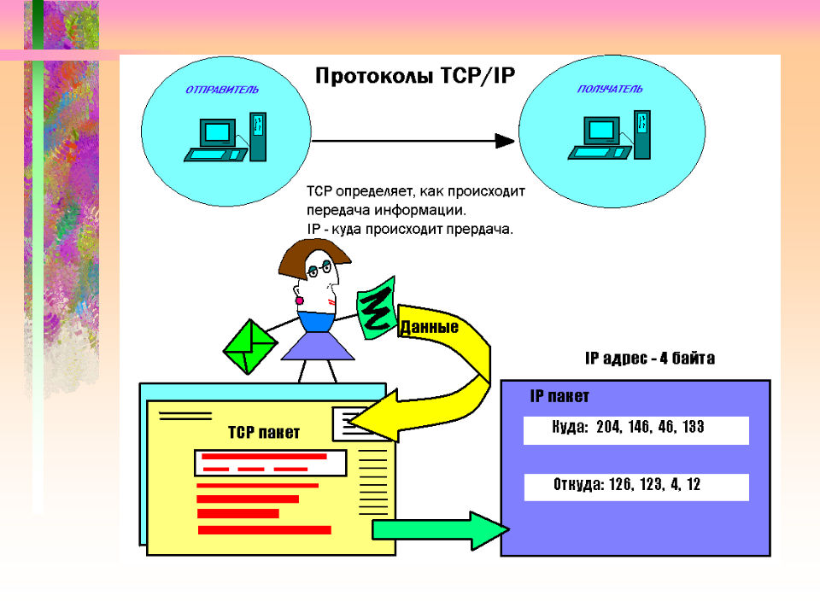
Слайд 20
Работа в сети Интернет основана на использовании коммуникационных протоколов TCP/IP: TCP определяет, как происходит передача информации, a IP — куда происходит передача.
В соответствии с транспортным протоколом (TCP) происходит упаковка информации в пакеты для передачи и сбор пакетов во время приема. Каждый пакет нумеруется и содержит специальную информацию для контроля передачи данных, а также адреса отправителя и получателя.

Адресация в сети Интернет

Демонстрируется слайд 21.
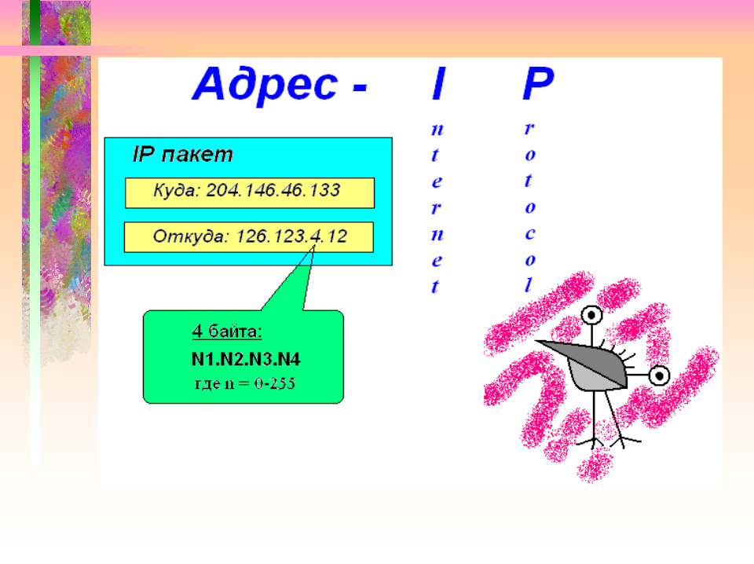
Слайд 21
Каждый участник сети Интернет (компьютер) имеет свой уникальный адрес — IP-адрес. Наличие IP-адреса позволяет обеспечить точную доставку пакетов на нужное рабочее место. IP-адрес представляет собой четыре трехзначных числа (четыре байта), разделенных точками. Каждое число может принимать значение от 0 до 255.
Например, 204.146.46.133 — адрес web-сервера фирмы Microsoft.
IP-адрес состоит из двух частей: одна часть — это адрес сети, другая часть — адрес компьютера.

Доменная система имен
Демонстрируется слайд 22.
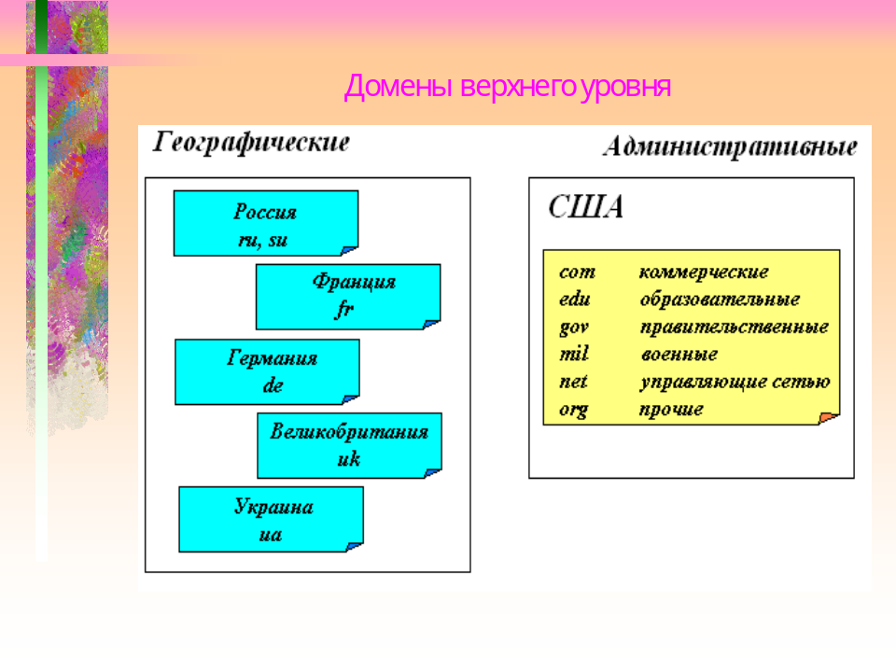
Слайд 22
Для облегчения запоминания адресов компьютеров существует возможность обращаться к серверам по более понятному символьному имени, называемому доменным именем.
Для присвоения и преобразования символьных адресов в понятные компьютеру физические адреса в Интернете создана специальная служба, которая называется DNS — Domain Name System (система именования компьютеров в Сети). Специальные серверы DNS на узлах сети извлекают из баз данных символьные имена и заменяют их физическими адресами компьютеров.
Доменные имена и IP-адреса распределяются международным координационным центром доменных имен и IP-адресов (ICANN), в который, входят по пять представителей от каждого континента.
Слово «домен» означает «участок», «зона». Система доменных имен построена по иерархическому принципу. Первый справа домен — домен верхнего уровня, следующий за ним — домен второго уровня и т.д. Последний (первый слева) – имя компьютера.
Так, на слайде 23: SCHOOLS — имя компьютера, KELDYSH –имя доменной компании, RU — имя домена верхнего уровня — Россия.

Демонстрируется слайд 23.
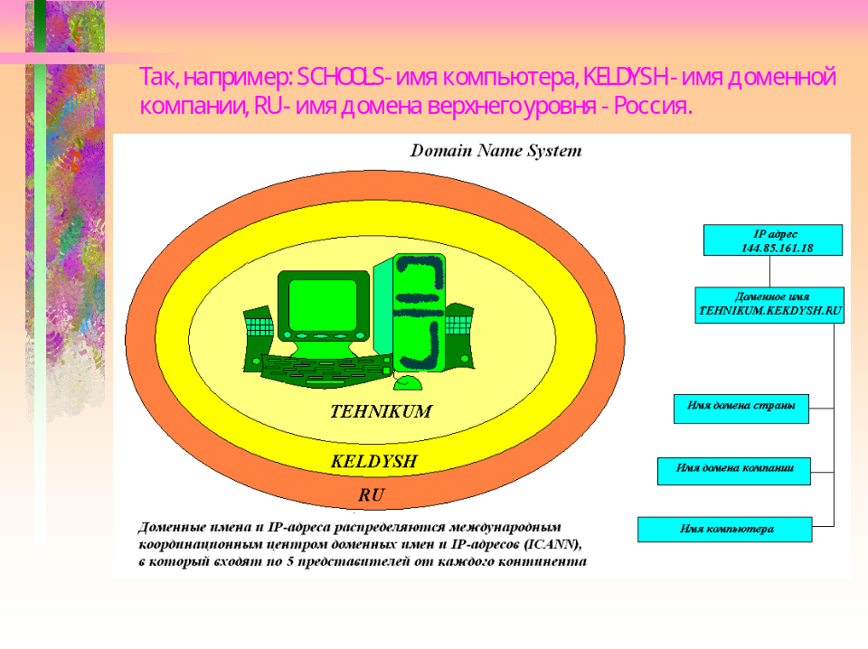
Слайд 23
Домены верхнего уровня бывают географические (двухбуквенные) и административные (трехбуквенные). Например, российской зоне Интернета принадлежит географический домен RU, Франции — FR, Украине — UA.
Административные домены верхнего уровня чаще всего относятся к американской зоне Интернета: EDU — образовательная сеть, GOV — правительственная сеть и т.п.

V. Организационный момент
Студенты осуществляют регистрацию в сети.

VI. Практическая работа
На своем компьютере преподаватель выполняет практическую работу одновременно со студентами и комментирует ход работы. Результаты работы преподавателя отображаются на экране, и студенты могут контролировать ход работы, сравнивая свои результаты с тем, что делает преподаватель.
Перед началом практической работы каждый студент получает листок с заданием для самостоятельной работы, но выполняться это задание будет несколько позже.
Пояснения преподавателя по ходу работы.
В ходе выполнения практической работы мы познакомимся с двумя утилитами. Первая утилита поможет нам определить IP-адрес по символьному имени, вторая – получить информацию о маршруте и скорости прохождения информации от нашего компьютера до заданного сервера.
В окне программы появится информация о количестве промежуточных серверов и времени перехода от одного сервера к другому.
На рабочем столе находится утилита IPScaner. Запустите ее. На экране появится окно, условно разбитое на две части. В верхней части окна можно ввести символьное имя, щелкнуть на кнопке ОК и получить IP-адрес компьютера. А можно, задав IP-адрес и щелкнув на кнопке SCAN, получить символьное имя компьютера.
Задание 1.
Определите IP-адрес для доменного имени WWW.EDU.COM (сайт Комитета образования Москвы).
Ответ: 216.75.202.33.
Задание 2.
Определите доменное имя по IP-адресу 129.42.16.99.
Ответ: WWW.IBM.COM.
Определить удаленность сервера Интернета от локального компьютера можно с помощью программы tracert.exe, которая входит в состав Windows. Удаленность определяется не величиной расстояния между компьютерами, а количеством промежуточных серверов, через которые проходит информация. Данная команда использует различные значения поля протокола IP и анализирует ответы, поступающие от всех маршрутизаторов, находящихся на пути к выбранному узлу.
Для запуска этой утилиты необходимо выполнить команду Пуск, Программы, Стандартные, Командная Строка, ввести tracert.exe и IP-адрес сервера Интернета.
Но для начала мы познакомимся с этой командой, задав режим справки — введем параметр /?.
Задание 3.
Запустите на выполнение утилиту tracert.exe и задайте в качестве параметров IP-адрес 194.226.57.46 и -h 15 (максимальное количество прыжков при поиске узла).
Посмотрите, какие промежуточные узлы проходило наше сообщение на своем пути.

Самостоятельная часть практической работы
Каждый студент выполняет задание, представленное на карточке.
Пример задания.
- Определите IP-адрес по доменному имени WWW.YANDEX.RU.
- Определите доменное имя по IP-адресу 129.42.16.99.
- Посмотрите путь к узлу с доменным именем WWW.YANDEX.RU.

VII. Подведение итогов занятия

Демонстрируется слайд 24:

Слайд 24
Ha этом уроке вы узнали, из чего состоит Интернет.
Глобальная сеть состоит из компьютерных узлов, объединенных между собой каналами информационной связи.
Провайдер — это организация—владелец узла.
Хост-компьютер — компьютер, обслуживающий узел и имеющий свой постоянный адрес в сети Интернет.
Основные типы каналов связи Интернета:
• кабельные,
• телефонные,
• радио.
Модем — это устройство для подключения компьютера абонента к узлу сети Интернет через телефонную линию. Он преобразовывает цифровую информацию в аналоговую форму и обратно.
Демонстрируется слайд 25:
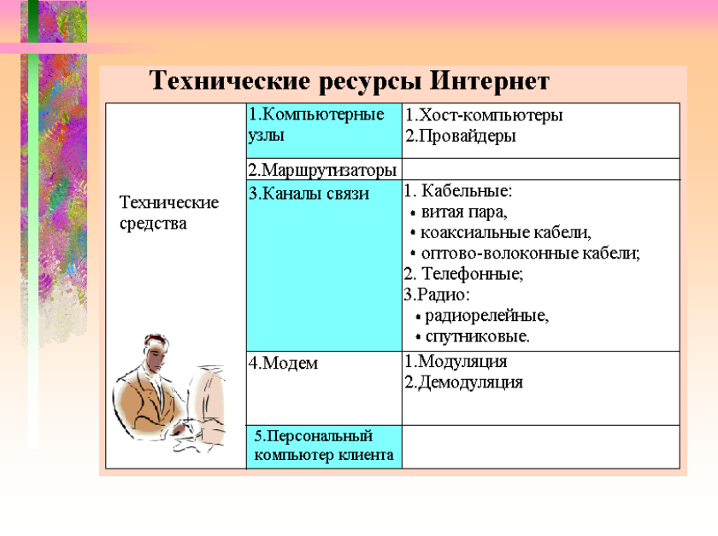
Слайд 25
Вы узнали, как работает Интернет.
Основной принцип организации программного обеспечения работы реализуется на базе технологии «клиент-сервер». Сервер-программа работает на хост-компьютере узла, клиент-программа – на компьютере пользователя. Во время сеанса они взаимодействуют между собой.
В Интернете используется пакетный принцип передачи и обработки данных.
Назначение протокола TCP — разбивка сообщений на пакеты и сборка из пакетов исходного сообщения в конечном пункте передачи.
Назначение протокола IP — определение адресата.
Демонстрируется слайд 26.
Слайд 26
VIII. Домашнее задание
Изучить в книге Н. Д. Угриновича «Информатика и информационные технологии» (Учебное пособие для 10—11 классов. М.: Лаборатория Базовых Знаний, 2001) параграфы:
6.3. Глобальная компьютерная сеть Интернет.
- Адресация в Интернете.
6.5.Протоколы передачи данных TCP/IP.
6.6. Подключение в Интернет с помощью модема.
15.11. «География» Интернета

